Hồ sơ Phân tích

Web học tiếng Anh online miễn phí cho người mới bắt đầu

Version 3.0

Sinh viên thực hiện:

1612241 - Lê Công Hưng

1612907- Nguyễn Thị Việt An

**Bảng ghi nhận thay đổi tài liệu**

|  |  |  |  |
| --- | --- | --- | --- |
| **Ngày** | **Phiên bản** | **Mô tả** | **Tác giả** |
| 10/4/2019 | 1.0 | 1.1 Sơ đồ lớp (mức phân tích) | Lê Công Hưng |
| 13/4/2019 | 2.0 | 1.2 Danh sách các lớp đối tượng và quan hệ 3  1.3 Mô tả chi tiết từng lớp đối tượng 3 | Nguyễn Thị Việt An |
| 31/05/2019 | 3.0 | Hồ sơ phân tích | Lê Công Hưng |
|  |  |  |  |

Mục lục

1. Sơ đồ lớp (mức phân tích) 3

1.1 Sơ đồ lớp (mức phân tích) 3

1.2 Danh sách các lớp đối tượng và quan hệ 3

1.3 Mô tả chi tiết từng lớp đối tượng 3

2. Sơ đồ trạng thái 3

# Sơ đồ lớp (mức phân tích)

## Sơ đồ lớp (mức phân tích)

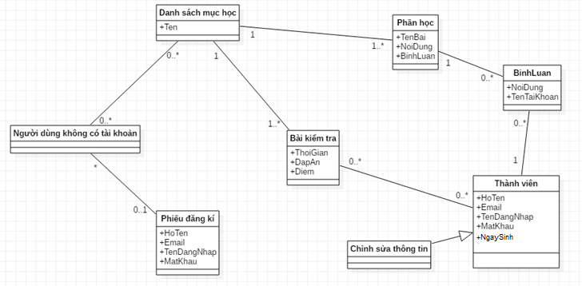

## Danh sách các lớp đối tượng và quan hệ

|  |  |  |  |
| --- | --- | --- | --- |
| **STT** | **Tên lớp/quan hệ** | **Loại** | **Ý nghĩa/Ghi chú** |
| 1 | Thành viên | public | Lớp thành viên chứa thông tin người dùng có tài khoản |
| 2 | Người dùng | public | Lớp người dùng chưa có tài khoản |
| 3 | Danh sách mục học | public | Lớp danh mục chứa thông tin các mục học |
| 4 | Phần học | public | Lớp mục học chứa nội dung các bài học |
| 5 | Phiếu đăng kí | public | Lớp thông tin tạo tài khoản cho người dùng |
| 6 | Bình luận | public | Lớp thể hiện bình luận của thành viên về bài học |
| 7 | Bài kiểm tra | public | Lớp chứa các bài kiểm tra ôn tập |
| 8 | Chỉnh sửa thông tin | public | Lớp chứa thông tin để chỉnh sửa của thành viên |

## Mô tả chi tiết từng lớp đối tượng

**1.3.a. Lớp thành viên**

|  |  |  |  |  |
| --- | --- | --- | --- | --- |
| **STT** | **Tên thuộc tính** | **Loại** | **Ràng buộc** | **Ý nghĩa/ghi chú** |
| 1 | HoTen | private | string | Họ tên thành viên |
| 2 | Email | private | string | Email của thành viên |
| 4 | NgaySinh | private | string | Ngày sinh của thành viên |
| 5 | MatKhau | private | string | Mật khẩu tài khoản của thành viên |

**1.3.b. Lớp Danh sách mục học:**

|  |  |  |  |  |
| --- | --- | --- | --- | --- |
| **STT** | **Tên thuộc tính** | **Loại** | **Ràng buộc** | **Ý nghĩa/ghi chú** |
| 1 | Ten | private | string | Tên các phần học |

**1.3.c. Lớp Phần học:**

|  |  |  |  |  |
| --- | --- | --- | --- | --- |
| **STT** | **Tên thuộc tính** | **Loại** | **Ràng buộc** | **Ý nghĩa/ghi chú** |
| 1 | TenBai | private | string | Tên các phần học |
| 2 | NoiDung | Private | string | Nội dung bài học |
| 3 | BinhLuan | private | string | Bình luận của thành viên/admin |

**1.3.d. Lớp Bình luận:**

|  |  |  |  |  |
| --- | --- | --- | --- | --- |
| **STT** | **Tên thuộc tính** | **Loại** | **Ràng buộc** | **Ý nghĩa/ghi chú** |
| 1 | NoiDung | private | string | Nội dung bình luận |
| 2 | TenTaiKhoan | Private | string | Tên tài khoản đã để lại bình luận |

**1.3.e. Lớp Bài kiểm tra:**

|  |  |  |  |  |
| --- | --- | --- | --- | --- |
| **STT** | **Tên thuộc tính** | **Loại** | **Ràng buộc** | **Ý nghĩa/ghi chú** |
| 1 | ThoiGian | private | string | Thời gian đếm ngược để làm bài kiểm tra |
| 2 | DapAn | Private | string | Đáp án của bài kiểm tra |
| 3 | Diem | private | string | Điểm khi thành viên hoàn thành |

**1.3.f. Lớp Phiếu đăng ký**

|  |  |  |  |  |
| --- | --- | --- | --- | --- |
| **STT** | **Tên thuộc tính** | **Loại** | **Ràng buộc** | **Ý nghĩa/ghi chú** |
| 1 | HoTen | private | string | Họ tên người dùng |
| 2 | Email | private | string | Email của người dùng |
| 3 | NgaySinh | private | string | Ngày sinh của người dùng |
| 5 | MatKhau | private | string | Mật khẩu tài khoản của người dùng |

**1.3.g. Lớp Chỉnh sửa thông tin: Kế thừa lớp Thành viên và không có thêm thuộc tính**

# Sơ đồ trạng thái